Jueves
14
de Enero

Cuarto de Primaria
Lengua Materna

Resumen del resumen

Aprendizaje esperado: Resume información para redactar textos de apoyo para una exposición.

Énfasis: Redacción de resúmenes, a partir de lectura, para responder a respuestas.

¿Qué vamos a aprender?

Reforzarás los pasos para elaborar un resumen. También reforzarás tus conocimientos de cómo descubrir el significado de las palabras que no conoces al hacer una lectura.

¿Qué hacemos?

En la última clase mostraste las respuestas que elaboraste a las preguntas sobre los delfines. Qué tan inteligentes son, cómo se comunican y cómo se alimentan.

Hiciste una cita textual, una paráfrasis y construiste una respuesta propia. ¿Comprendiste todas las palabras de los artículos que leíste? pusiste en práctica lo que viste aquí en clases pasadas.

Algunas palabras las buscaste en el glosario de los textos, otras en el diccionario y de algunas más inferiste el significado.

¿Cuáles son los glosarios?

Observa que nos dijo don Leopoldo sobre el glosario en aquella clase.

- Cápsula de Don Leopoldo.
https://youtu.be/zdNszpQ5Tjc

Algunos textos tienen glosario y viene en la parte final. Los glosarios, igual que los diccionarios, vienen en orden alfabético. En lo que tengo duda es en eso de que “inferiste” el significado de algunas palabras, inferir es una buena estrategia.

¿Qué te parece si ves otra vez lo que nos explicó don Leopoldo en aquella ocasión sobre “inferir”?

- Cápsula de Don Leopoldo 2.
https://youtu.be/_SMwBqT5Iic

Recuerdas que, para hacer la paráfrasis y la respuesta propia, hiciste uso del resumen.

Resumir información es muy difícil, ¿No es cierto?

No si sigues los pasos adecuados. ¿Y cuáles son?

Te propongo un juego, ¿De qué se trata?

Vas a recordar cuáles son los pasos para elaborar un resumen.

Hay una serie de pasos, pero no todos sirven para hacer resúmenes.

De la lista de pasos que aparecen a continuación vas a elegir los que sirvan para hacer un resumen. Si atinas a lo que está debajo, ganarás un punto y el que haga más puntos gana. ¿Qué te parece?

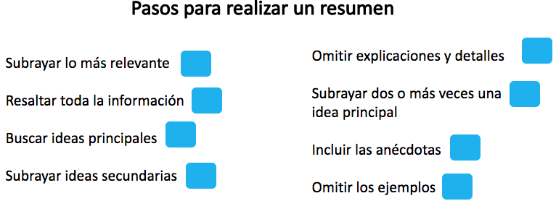

1.- Subrayar lo más importante, es un paso para hacer un resumen.
Si deseas hacer un resumen, debes subrayar sólo lo más importante del texto. En el resumen, deben estar las ideas centrales.

2. Las anécdotas son importantes. No. Aunque las anécdotas pueden ser divertidas o interesantes, no siempre constituyen la idea principal de un texto. Por eso es mejor no incluirlas, la mayoría de las veces, sirven para apoyar la idea central.

3.- Resaltar toda la información. Si resaltas toda la información ya no sería un resumen, tienes que buscar siempre las ideas principales.

4.- Buscar ideas principales. Siempre debes buscar las ideas principales del texto, en ellas está contenido lo que el texto realmente intenta comunicar, la idea central o más importante.

Es muy importante reconocer cuando algo te cuesta trabajo, porque así puedes obtener ayudar.

Observa el siguiente video.

- Cápsula de Divo y Cupertino 3.
https://youtu.be/jYnJguqLu8w

“Subrayar ideas secundarias”
Las ideas secundarias, aunque son útiles para comprender la idea principal, pueden quedar fuera del resumen, son ideas de apoyo, nada más

“Omitir explicaciones y detalles”
Las explicaciones y detalles son sólo ideas de apoyo, también pueden ser interesantes, pero su función solamente es facilitar la comprensión de las ideas principales,

“Subrayar dos o más veces una idea principal”
En ocasiones podemos encontrarnos con la idea una, dos o más veces en un texto, pero como se trata de la misma idea, es suficiente con subrayarla e incluirla en el resumen una sola vez.

“Omitir los ejemplos”
Los ejemplos también pueden ser muy útiles para comprender la idea principal, pero sólo son de apoyo, por lo que pueden quedar fuera del resumen.

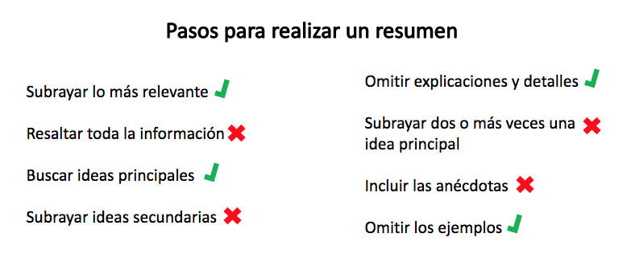

¿Qué te pareció? ¿Tú también acertaste a las respuestas?

El día de hoy recordaste los pasos para elaborar un resumen, algunos de los cuales son buscar las ideas principales, omitir los ejemplos o subrayar lo más relevante.

También recordaste cómo identificar las ideas principales en un texto y viste cómo encontrar el significado de las palabras que no conoces.

¡Buen trabajo!

Gracias por tu esfuerzo.

Para saber más:
Lecturas

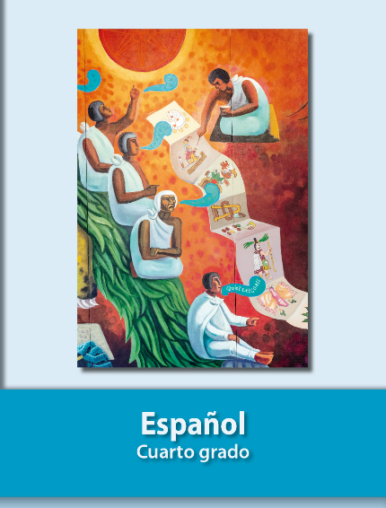
https://libros.conaliteg.gob.mx/20/P4ESA.htm

